Listando nossos itens

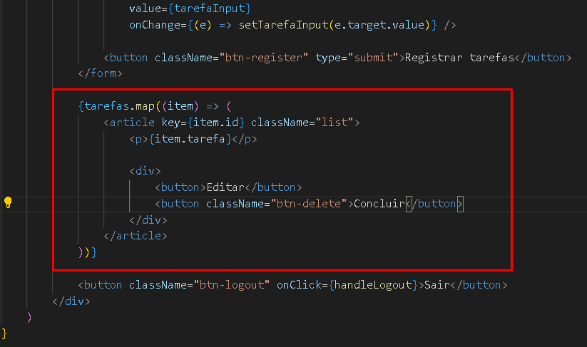

Agora vamos adicionar a função para excluir tarefa:

